□プレイヤーのＨＰバーを作成する

Hierarchyウィンドウから、UI>Sliderを選択し、Sliderオブジェクトを作成します。
すると、こんな感じに作成されます。
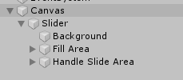
ロックマン風にしたいので、バーを縦向きにします。
SliderのInspectorのDirectionをBottomToTopに変更してください。
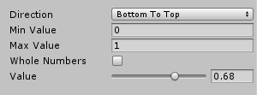
スライダーの位置を画面左上に来るように調整します。
Game Windowでいい感じの位置になるよう調整してください
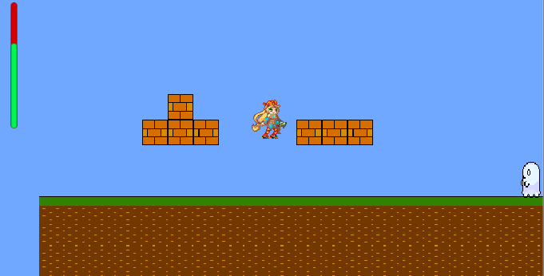

現状だとつまめる部分があるので、それを消します。
HierarchyウィンドウのSliderの中にあるHandle Slide Areaを丸ごと消去します。
実はまだつまめるので、SliderのInspectorのInteractableのチェックを外します。
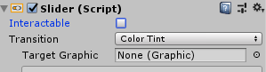

バーの背景色を赤にします。
Slider>BackgroundのInspectorのColorを赤にします。
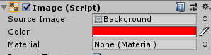

バーの前の部分を緑にします。
Slider>FillArea>FillのInspectorのColorを緑にします。
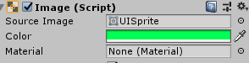

SliderのInspectorのValueの値をいじればバーを動かせるのですが、
微妙に端がうまく表示されません。
Fill AreaのRect Transformの値をすべて０に
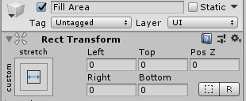
FillのRect Transformの値もすべて０にすると治ります。
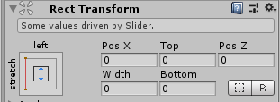
□スクリプトからＨＰの設定をする
Playser.csからスライダーにアクセスして、値を変更させる。

・追加変数
private Slider slider; // コンポーネント用変数
private int HitPoint = 0; // 体力

・start関数内で初期化する
// ゲームオブジェクトを検索したのち、スライダーのコンポーネントを取得
slider = GameObject.Find("Slider").GetComponent<Slider>();
// ＨＰをスライダーのmaxValueで初期化しておく（値をintに変換しておく）
HitPoint = (int)(slider.maxValue); // 最大値で設定

・Update()関数内で更新
// 体力値をバーに反映させる
slider.value = HitPoint;

SliderのInspectorのMaxValueの値を100にしておく。
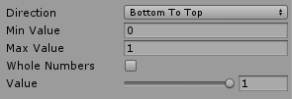

これでひとまず体力バーがすべて緑で表示されているはずです。

□画面サイズごとの調整
キャンバスの設定を画面サイズが変更があったとき用の設定をしておきます。
UI Scale ModeをScale with Screen Sizeに変更。
Reference Resolutionをx1280,y720に。Screen Match ModeをExpandに。
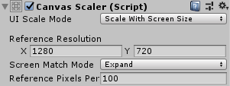
スライダーのサイズと位置調整をさらにしておきます。
SliderのInspectorのScaleのx,yを2に。
その後Gameウィンドウを見ながらいい感じの位置に調整しておいてください。
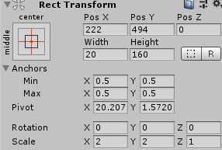

□敵と接触時にHPを減らす
敵側がプレイヤーと接触した際に、hpを減らす処理を設定

